**Physik- Protokoll**

Versuch 1: **Beugung von Mikrowellen am Doppelspalt**

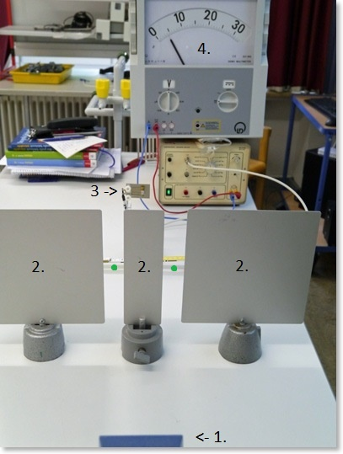Material: 1. Wellenstrahler (Mikrowellensender, 2. Metallplatten (Doppelspalt), 3. Empfänger (Antenne), 4. Voltmeter

Beobachtung: 1) Der Empfänger (3.) wird nach rechts und links verschoben, dabei ist zu beobachten, dass an manchen Stellen ein Empfang herrscht und an anderen nicht.

2) So haben wir beobachtet, dass zwischen den Spalten der Metallplatten nichts zu empfangen ist. (Das Voltmeter (4.) schlägt nicht aus.) Während es hinter den Metallplatten zu einem Empfang kam (Das Voltmeter schlägt aus.)

Erklärung: Am Ausgangspunkt der Welle, welcher sich zwischen den beiden Spalten befindet (grüne Punkte), entsteht eine *Elementarwelle* die sich *kreisförmig in alle Richtungen* ausbreitet, dieses Phänomen bezeichnet man als *Beugung*. Durch die Beugung der Welle ist der Empfang an den Schattenseiten hinter den Platten möglich. Durch eine daraus entstehende *Interferenz*, sprich die Überlagerung der beiden Elementarwellen von den beiden Spalten, wird die Intensität der Welle entweder verstärkt oder annulliert.

Versuch 2: **Beugung von Lichtwellen am Doppelspalt**

Material: 1. Wellenstrahler (Laser 633 nm), 2. Dia mit Doppelspalt, 3. Leinwand

Bedingung: → kleiner Spalt, damit wir die kreisförmige Ausbreitung der Elementarwellen sehen können.  
 → gleiche Wellenlänge, kleinerer Wellenlängenbereich als bei Versuch 1 (1 Wellenlänge = 633 Nanometer)

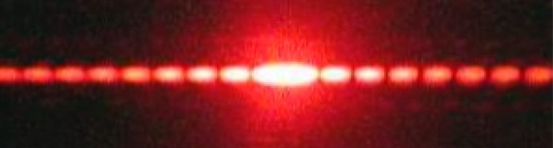Beobachtung: Das auf die Leinwand treffende Licht besitzt eine unterschiedlich starke und schwache Intensität

Erklärung: Durch Einsatz eines Lasers besitzen wir *kohärentes Licht* und es ist uns möglich Interferenz sichtbar zu machen. Hierfür muss das kohärente Licht eine *gleiche Wellenlänge* besitzen und beim Wellenübergang muss eine *konstante/feste Phasenbeziehung* vorhanden sein. Sind diese Bedingungen gegeben, so kommt es zur *Beugung der Welle*. An jedem Ausgangspunkt (zwischen den Spalten) entstehen *kreisförmige Elementarwellen*. Eine Interferenz findet statt und so kann es passieren, dass das Licht an den Stellen verschwindet, obwohl man sie bestrahlt, während an nicht bestrahlten Stellen das Licht sichtbar. Grund hierfür ist die *konstruktive und destruktive Interferenz.*

konstruktive Interferenz = Verstärkung:

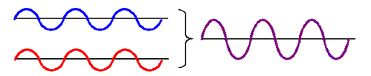

→ Konstruktive Interferenz ist eine Verstärkung, die auftritt, wenn die Phasenverschiebung zweier aufeinander treffender Wellen einer ganzen Wellenlänge entspricht, somit trifft immer ein Wellenberg auf einen Wellenberg und ein Wellental auf ein Wellental. Haben beide Wellen dieselbe Amplitude, so führt konstruktive Interferenz zu einer doppelt so großen Amplitude.

destruktive Interferenz = Auslöschung:

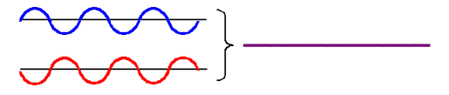

→ Destruktive Interferenz ist eine Auslöschung, die auftritt, wenn die Phasenverschiebung zweier aufeinander treffender Wellen einer halben Wellenlänge entspricht. Es treffen somit immer Wellenberg auf Wellental und umgekehrt. Die resultierende Welle ist daher kleiner als bei den beiden ursprünglichen Wellen. Haben beide Wellen dieselbe Amplitude, so löschen sie sich aus.

Versuch 3): **Mikrowellen am Drahtgitter**

1. 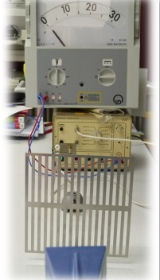**Gitter steht parallel zur Schwingungsebene des E-Feldes:**

**Material:** 1. Wellenstrahler, 2. Drahtgitter,   
3. Empfänger (Antenne), 4. Voltmeter

Beobachtung: Wenn das Gitter so zwischen Sender und Empfänger angebracht wird, dass Sender, Gitterstäbe und Empfänger zueinander parallel ausgerichtet sind, wird kein Signal vom Empfänger registriert.  
  
Auf der Senderseite misst man dagegen regelmäßige Intensitätsschwankungen.

Erklärung:Wenn die Richtung der Welle und die Richtung der Gitterstäbe gleich sind, dann regt das elektrische Wechselfeld der Welle, in jedem Gitterstab die Elektronen zu erzwungenen Schwingungen an. Durch die Ladungsverschiebung entsteht in den Gitterstäben ebenfalls ein elektrisches Wechselfeld*,* das jedoch gegenphasig zum elektrischen Feld der Welle schwingt. Die Gitterstäbe strahlen nun ihrerseits elektromagnetische Wellen  ab, die sich mit der ursprünglichen Welle überlagern. Aufgrund ihrer Gegenphasigkeit entsteht hinter dem Gitter eine destruktive Interferenz, sprich die Wellen löschen sich aus und es herrscht kein Empfang.  
  
Auf der Senderseite bauen ausgestrahlte und am Gitter reflektierte Welle eine stehende welle mit Schwingungsknoten und Schwingungsbäuchen auf.

Zusammenfassung : → das Gitter wirkt als Antenne + Sender (neu gesendete Wellen + vorhandene Wellen)

Ausbreitung hinter dem Gitter:

1. Wellen, die das Gitter ungestört durchdringen.
2. Wellen, die von den Gitterstäben ausgesendet werden.
3. Die beiden Wellen überlagern sich (Interferenz).
4. Es kommt Aufgrund einer Phasenverschiebung zur Auslöschung (destruktive Interferenz).
5. **Gitter steht senkrecht zur Schwingungsebene des E-Feldes:**

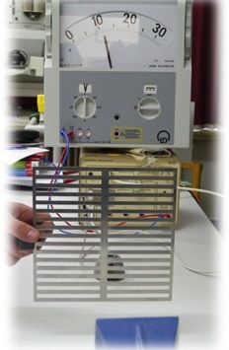Material: 1. Wellenstrahler, 2. Drahtgitter 3. Empfänger (Antenne)

Beobachtung: Steht das Gitter senkrecht zu Sender und Empfänger, so wird hinter dem Gitter vom Empfänger eine durch das Gitter hindurch gehende Welle registriert.  
  
Auf der Senderseite wird keine reflektierte Welle mehr nachgewiesen.

Erklärung: Schließen die Richtung des elektrischen Feldes der Welle und die Richtung der Gitterstäbe einen Winkel von 90° ein, so wird das Gitter nicht zu hochfrequenten Schwingungen angeregt. Die vom Sender ausgehende Mikrowelle wird nicht hinter dem Gitter ausgelöscht und auch nicht am Gitter reflektiert. Sie wandert ungeschwächt hinter dem Gitter weiter.